**Les quadrilatères : carré, rectangle, losange**

*Objectif des séances 2 à 4 : Reconnaitre des figures simples du plan.*

**Séance 1 : Rappel des prérequis (ce qui a été fait en début d’année) :**

*Objectif : réactiver en mémoire les prérequis.*

- L’angle droit

- droites parallèles

- droites perpendiculaires

- utilisation de la règle pour mesurer et tracer et de l’équerre pour vérifier les angles droits et pour tracer des angles droits.

Séquence : <http://segpavenir.eklablog.net/construction-de-droites-6eme-a209868932>

**Séance 2 : jeu du portrait**

*Objectif : Identifier une figure plane en s’appuyant sur sa définition.*

Les élèves connaissent, visuellement parlant ce que sont un carré, un rectangle, un losange. Partir de leurs connaissances visuelles pour dégager une définition d’un carré, d’un rectangle, d’un losange.

Avant de démarrer le jeu du portrait : proposer l’exercice de reconnaissances visuelles :

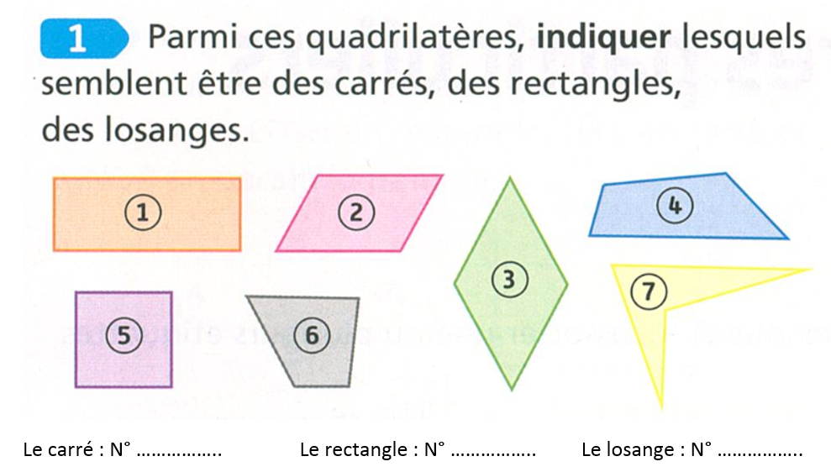

Jeu du portrait :

Une fiche avec le lot total de quadrilatères est donnée à chaque élève et un quadrilatère issu de celui-ci est distribué. Les élèves doivent écrire un court texte pour permettre à leurs camarades de trouver quel est le quadrilatère qu'ils ont choisi.

Lors de la synthèse des élèves volontaires lisent leurs productions qui sont alors commentées afin de dégager la définition de chaque quadrilatère. Les textes des élèves peuvent être collés sur une affiche avec sa représentation géométrique pour ainsi constituer une affiche collective, un référent mural.

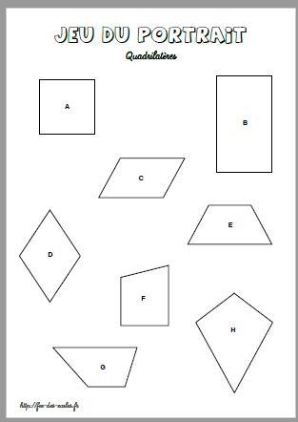

<http://www.fee-des-ecoles.fr/2016/02/les-quadrilateres-ce2-cm1-cm2.html>

En complément : **Fiche leçon à coller dans le cahier**

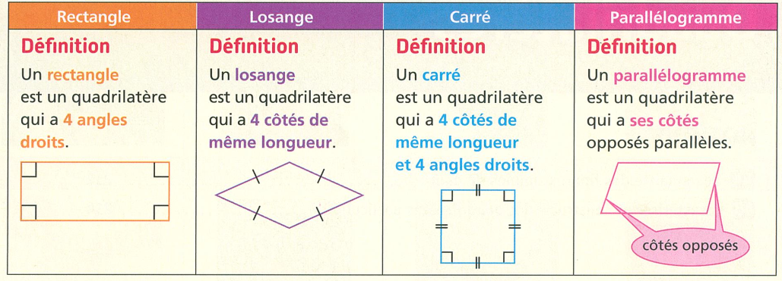

**Séances 3 et 4 d’entrainement :**

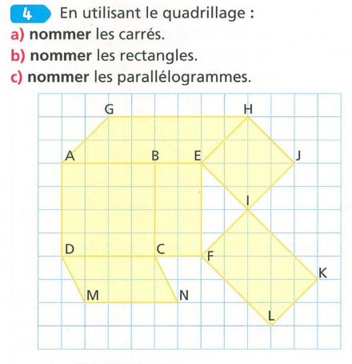**Exercices :**

**Faire un point sur la nomination des figures :**

* **Lettres en majuscules**
* **Suivre l’ordre des lettres de la figure.**

**Remplacer au c) parallélogramme par losange.**

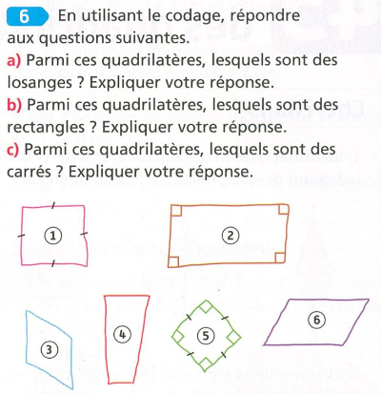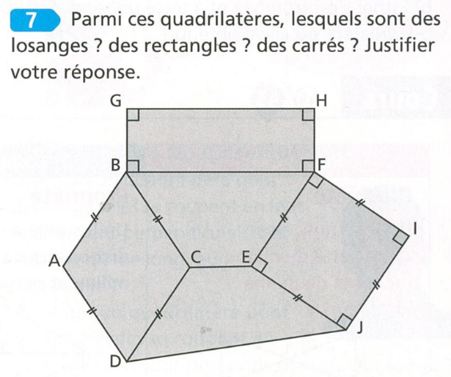

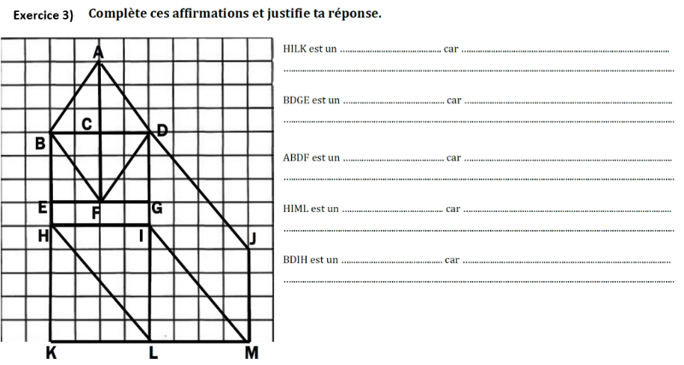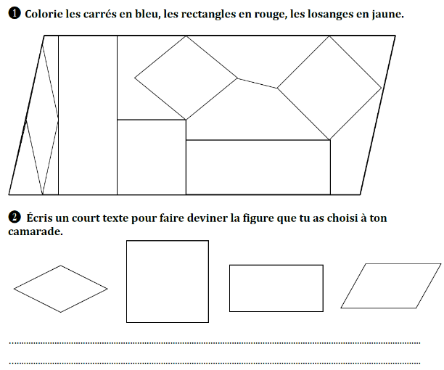

**Séance 5 : Construire.**

***Objectif : Construire un quadrilatère en utilisant les outils adéquates.***

***(automatisation des séances 1 à 4 : connaitre les définitions des quadrilatères)***

**- Nouvelle règle pour le jeu du portrait.**

**Le jeu se joue à 3 : 1er temps : le premier élève construit le quadrilatère de son choix. Il y met les marquages qui aideront le 2ème élève.**

**2ème temps : Le 2ème élève doit rédiger une fiche d’identité du quadrilatère qu’il aura reçu.**

**3ème temps : Le 2ème élève donne ensuite sa fiche d’identité écrite au 3ème élève qui devra alors choisir parmi un choix de quadrilatères.**

**Le 3ème élève donnera enfin sa réponse au 1er élève qui validera ou non la réponse.**

**Pour éviter l’attente, les 3 élèves peuvent commencer à être premier élève, il y aura simultanément 3 jeux du portrait avec un roulement.**

**- Fiches méthode :**

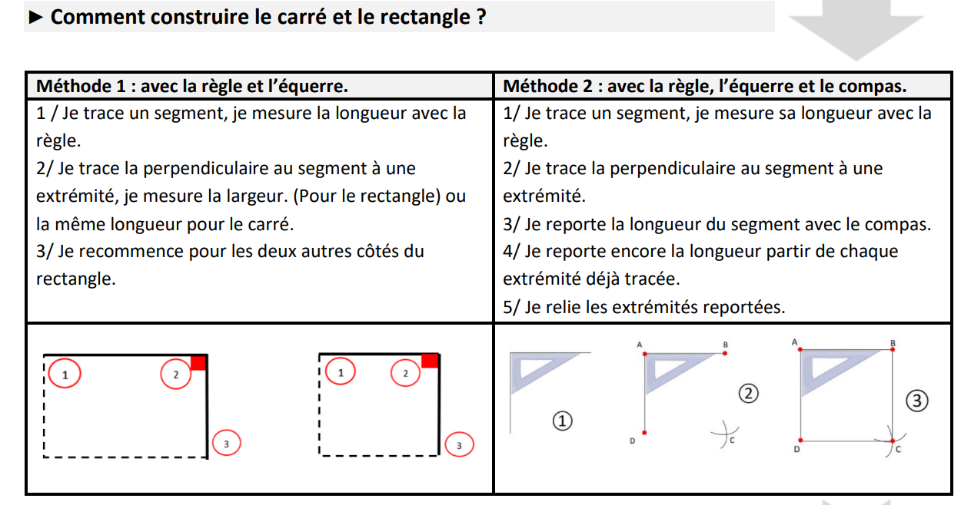

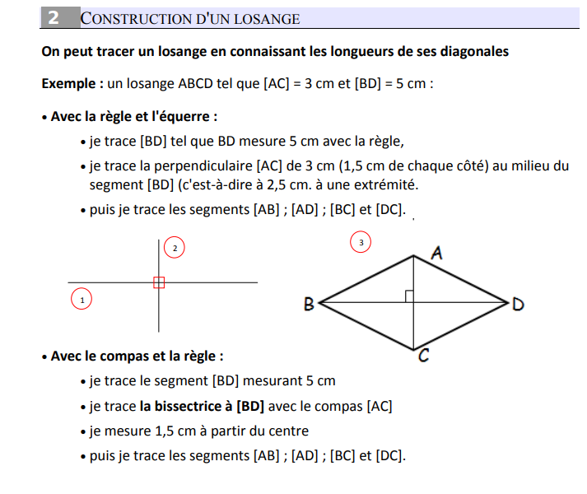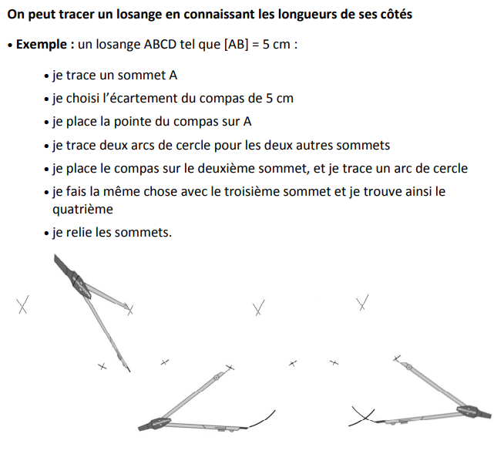

<https://www4.ac-nancy-metz.fr/clg-vautrin-lud-st-die/www/3eme/math/lesquadrilateres.pdf>

**Séance 6 et 7 d’entrainement :**

**ATTENTION : A ne pas faire dans le cahier, car les élèves vont s’aider des carreaux. Sur feuilles de brouillon.**

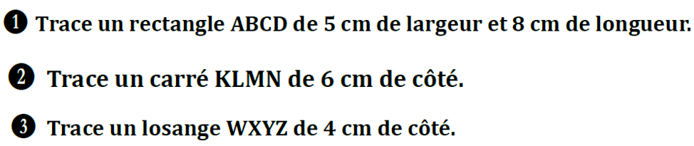

**Pour les élèves à l’aise avec la construction et les définitions :**

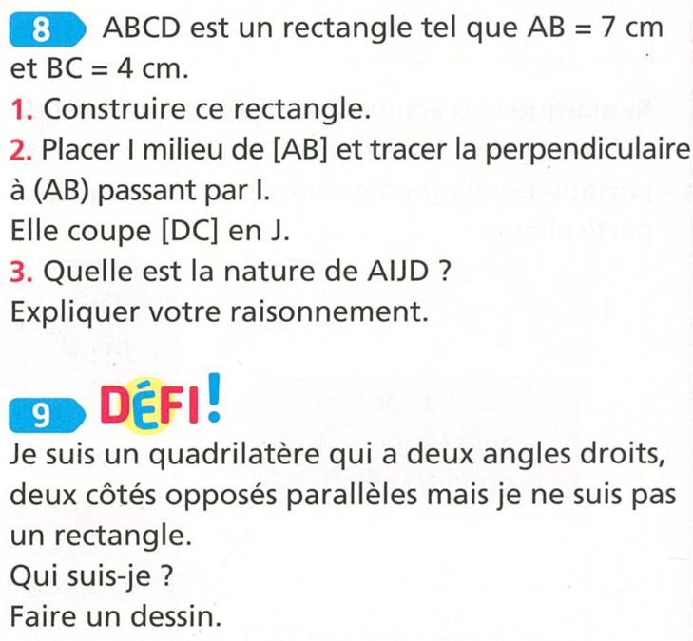

**Séance 8 : Identifier une figure plane en s'appuyant sur ses propriétés.**

Activité 1 Vérifier le prérequis : ce qu’est une diagonale à travers l’activité ci-dessous :

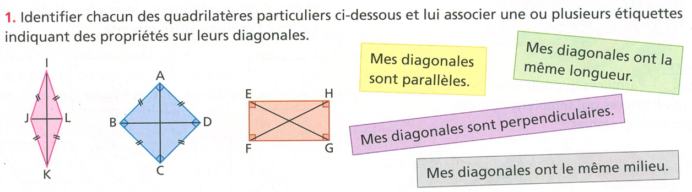

Préparer le matériel à l’avance : les figures sont découpées, elles sont collées dans le cahier. Découper à l’avance les étiquettes, en trois exemplaires, les élèves colleront les étiquettes en dessous des figures.

**Activité 2 : jeu du portrait.**

 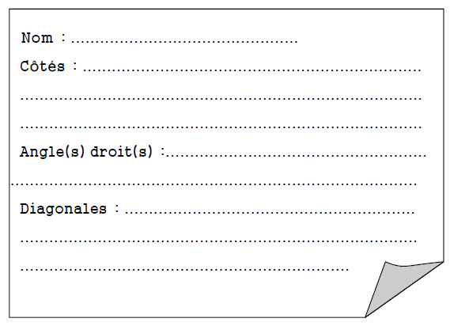

Même jeu du portrait que pour la séance 1 mais en partant des propriétés : les élèves se concentrent en plus des côtés et des angles, sur les diagonales des figures.

**Fiche leçon à coller dans le cahier** 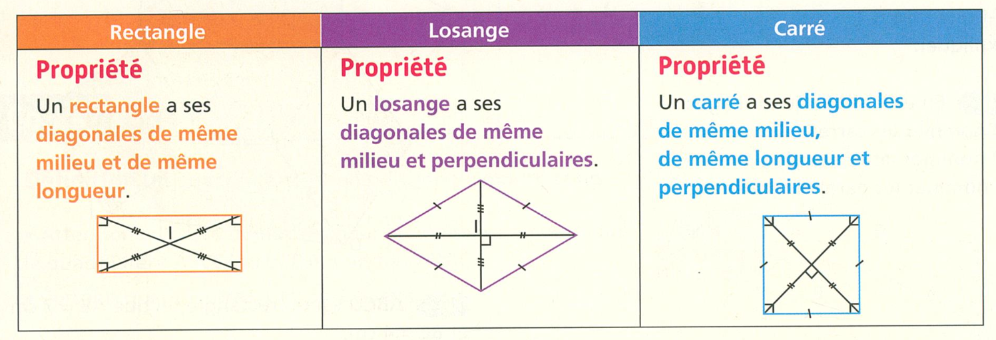

**Séance 9 et 10 d’entrainement :**

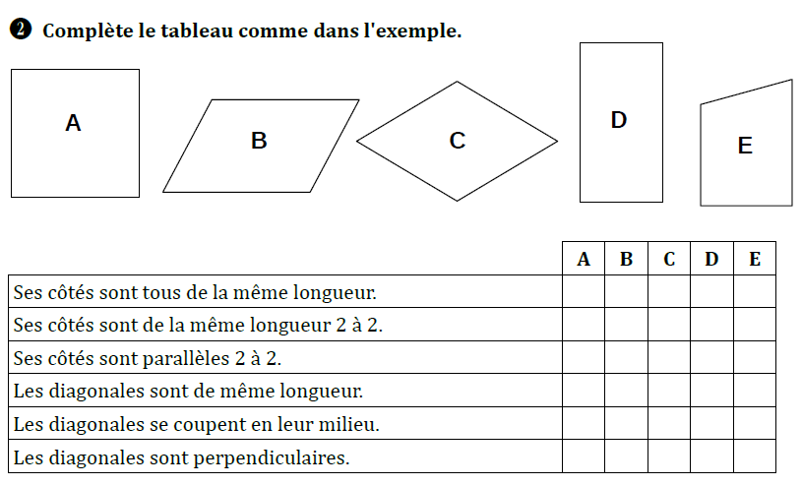 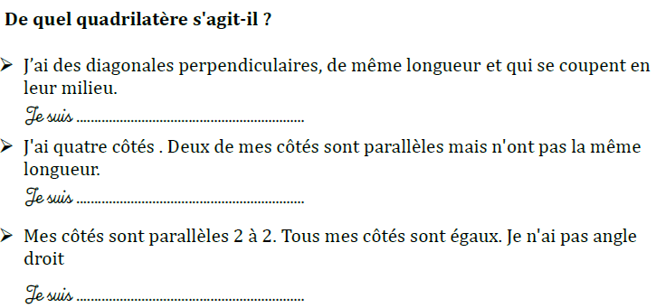

* Pour les plus à l’aise.

Refaire les activités de la séance 8 pour automatiser.